**Шило Степан Якубов (Szyło Stefan Zachary)**

28 июля 1801 г – крещение (НИАБ 136-13-894, лист 44, №18/1801-р (ориг)).

**НИАБ 136-13-894:** Лист 44. **Метрическая запись №18/1801-р (ориг).**

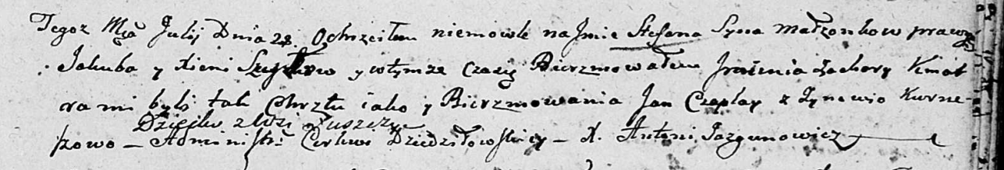

Дедиловичская Покровская церковь. 28 июля 1801 года. Метрическая запись о крещении.

Szyło Stefan Zachary – сын родителей с деревни Лустичи.

Szyło Jakub – отец.

Szyłowa Xienia – мать.

Czaplay Jan – кум.

Kurneszowa Zynowija – кума.

Jazgunowicz Antoni – ксёндз.